**华北水利水电大学大学生暑期社会实践活动**

**简 报**

**第（ 14 ）期**

**社会实践活动领导小组办公室 2017年7月7日**

★实施实践计划，探访当地居民

★同一片蓝天下，同一个温暖的家

★亲身调研，情系社会

★民众的心声，我们的行动

实施实践计划，探访当地居民

——建筑学院“绿翼联盟”社会实践团队

2017年7月7日早上十点左右，建筑学院“绿翼联盟”实践队在海上桥村村委会门口(原海上桥村小学)集合，继续进行实践活动。我们首先朝村北方向走，上山去一家百年老店找王大爷了解村子的历史。去的路上，实践队对路边的垃圾进行了处理。王大爷耐心地给我们讲解村子的历史，说村子以前是一个大寨子，历史上出过两个举人，外部设有防御墙，土匪进不来，解放前都是对外封闭的，村里的古建筑都是前人人工修建的。

我们通过实地调研发现村子位于丘陵地带，村民灌溉农作物的水源除自来水外还有两口古井，村里主要栽种小麦、玉米、红薯这些比较抗旱的农作物。这些信息也让我们有了工作方向，明确了之后的实践工作该怎么解决村子农作物灌溉水源的问题，以及古建筑群如何保护，垃圾怎么处理的问题。发现问题后，我们及时商讨对策，虽然任重道远，但我们不忘初衷。

我们也对村子对清洁能源的开发利用情况进行了走访调查。在进行走访调查之前，我们首先联系海上桥村的实际情况整理了一系列问题，类似于“您听说过光伏吗”、“现在您家里有什么清洁能源呀？像太阳能、沼气这样的”，以便采访之需。一行人沿着盘旋的山路走着、采访着。对于不同年龄段的居民，我们选择了不同的问题进行了采访。通过采访，我们知道了村中太阳能还尚未普及，不过家家户户已经供有自来水，虽然目前的生活条件还不太好，但村民们都表示比较满意了。我们相信，在不久的将来，会有越来越多的清洁能源在海上桥村投入使用，让村民们的生活更加幸福。

漫漫其修远兮，虽然“三下乡”的这条路道阻且长，但我们必将上下而求索，贡献我们的力量，为“三下乡”之路添砖加瓦，让明天的海上桥村更具魅力。

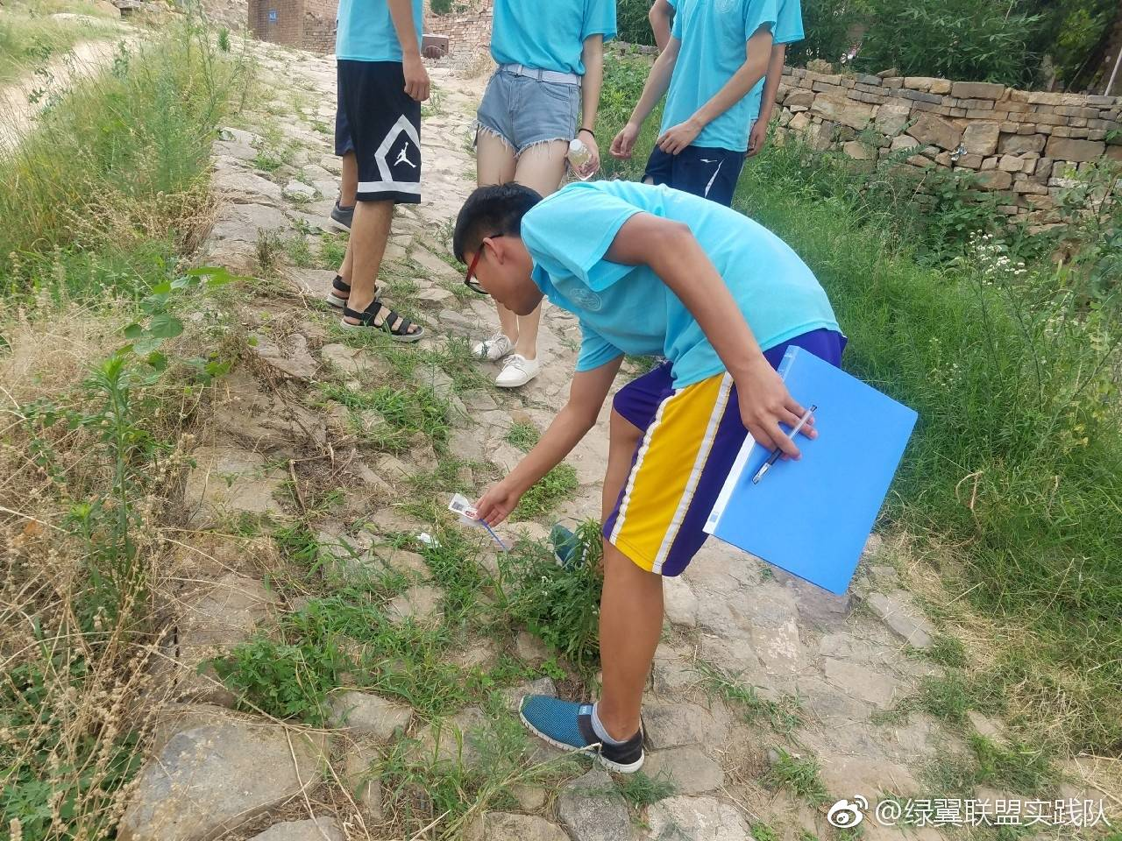

队员们在调研农作物灌溉水源问题

同一片蓝天下，同一个温暖的家

——数学与统计学院“暖流”社会实践队

2017年7月7日上午，华北水利水电大学数学与统计学院“暖流”社会实践队一行六人迎着商丘市睢阳区坞墙乡的第一缕阳光，前往坞墙一中开始新一天的实践工作。本次的活动旨在帮助留守儿童全面健康的成长，认真学习落实习近平总书记让留守儿童感受社会主义大家庭的温暖的重要思想。

针对留守儿童由于没有父母看管而容易出现安全问题的现象，我们社会实践队主要对坞墙一中的同学进行了用电、防溺水等方面的安全知识教育。我们采用的是用电脑放映宣传片的形式，因为学校平时没有采用过多媒体，这种形式很好地吸引了同学们的注意力。为了增强留守儿童的身体素质，我们社会实践队和坞墙一中的同学们开展了课外素质训练活动，同学们的欢声笑语回荡在操场上。最后，我们在住处进行了这一天的总结，及时地发现问题并进行反馈。只有发现实践中存在的问题，才有利于社会实践的正常进行。

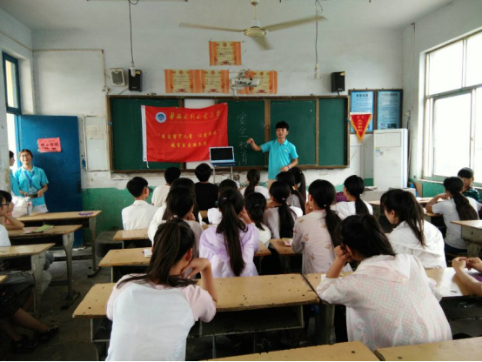

队员给孩子们讲解用电、防溺水安全知识

少年儿童是祖国的未来，民族的希望。常言：“少年强则国强，少年志则国志，少年独立则国独立，少年雄于世界则国雄于世界”，可现如今，由于父母常年在外，留守儿童的亲情缺失，他们又缺乏必要的教育，从而导致现在出现了很多留守儿童自杀、溺水等令社会心痛的悲剧。留守儿童问题早已成为一个不容忽视的社会问题，这不仅关系到留守儿童自身能否健康成长，也关系到广大农村地区的经济和社会发展的稳定，关系到社会主义和谐社会的构建。

亲身调研，情系社会

——电力学院“系水长流”暑期社会实践队

走进社会，贴近生活，是我们当代大学生蜕变为栋梁之材的必经之路。电力学院“系水长流”社会实践队参与了由新华社中国经济信息社河南中心对漯河市西峡县的脱贫攻坚整改成效进行第三方评估调查活动。我们作为调查人员，深入村庄，对贫困户与脱贫户进行了问卷调查，以了解与脱贫工作相关的信息。

2017年7月7日，我们前往瓦店镇开始进行调查活动。每到达一个贫困村，在带队老师的安排下，调查队都会在村干部的带领下分头行动，前往被调查对象家中，对户主进行详细的询问与信息核实，并对情况进行完整的记录。之后，所有人返回村委会进行问题的总结与汇报，并就其中的疑惑向带队组长老师请教。整整一天的工作下来，我们发现很多村民谈起来自己村的第一书记是赞不绝口，这给了我们很大的触动。为官当如此，也问心无愧、心满意足了。只有真正为人民办事、为人民着想的好官才会如此的受欢迎，无论是身居何位，只有以民为本、为民请命，才会受到民众们的支持和爱戴。

在实践活动中，我们也认识了许多无私帮助我们的人。有一直关心我们的书记阿姨，有帮生病的队员买药的总是笑嘻嘻的胖大哥，有特意跑来告诉大家偏方的食堂大叔……他们有着大地般朴实的面孔，更有着大地般宽厚仁慈的心灵。他们都是普普通通的村里人，却无一例外有着高贵而美好的灵魂。

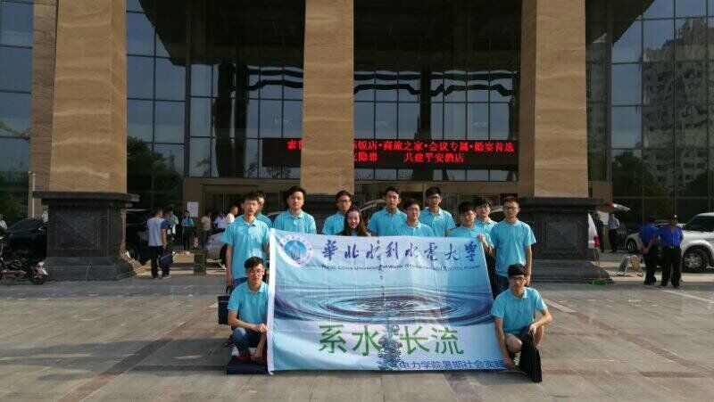

队员们合影留念

民众的心声，我们的行动

——信息工程学院“小水滴”节水护水实践队

2017年7月7日，信息工程学院“小水滴”节水护水实践队进行了首日的调研活动——汝阳水情调研。

社会实践伊始，全体队员同汝阳县前坪水库建设管理局的刘海洋副局长、田光辉主任及工作人员会面，并对为期一周的志愿实践活动进行了具体的安排部署，力争通过此次社会实践为前坪水库的精神文明建设、水知识科普及水文化创建工作奉献自己的微薄之力。动员会后，由于天气原因，“小水滴”节水护水实践队将原定去前坪水库的调查项目调换成了走访附近民众，以了解北汝河、前坪水库的水文化历史以及附近水资源是否充裕。

在走访过程中，实践队了解到上店镇的自来水供给不够到位，特别是干旱的时候供水更是民众心中的大问题。前坪水库在建设过程中在一定程度上对附近村民的生活造成了困扰，但从长远来说，水库的建设还是很重要的，它能给附近区域的人民提供充足的水源。我们实践队真心的希望前坪水库建设后能够惠及更多的人民群众，让更多的人免受水资源缺乏的困扰。

前坪水库水情调研圆满结束，实践队的每个成员都受益匪浅。我们将会在接下来的学习和生活中，把节水护水的理念努力传播出去，为中国的节水事业贡献自己的微薄之力！

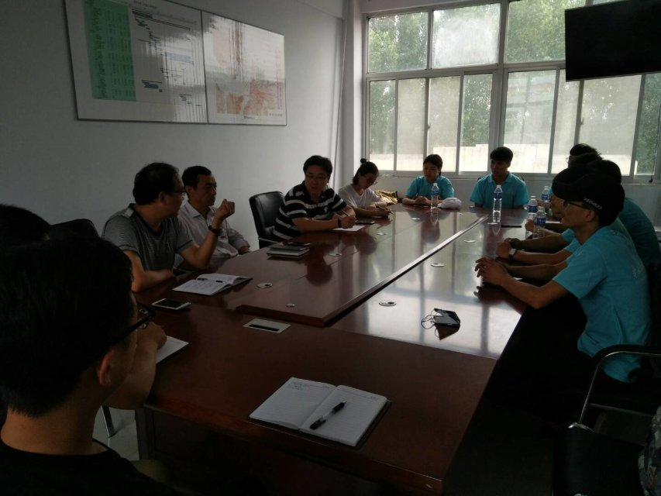

队员们与工作人员交谈

**指 导：**祁 萌

**主　　审：**宋凯果

**主　　编：**任 智

**执行主编：**李梦雨 温烈阳 刘婷婷 陈一鑫

**联系地址：**华北水利水电大学团委(450011)

**联系电话：**0371-69127469

**电子邮箱：**tuanweixw@163.com

**报：**团省委、校党委

**送：**党群各部门、各院、部、处